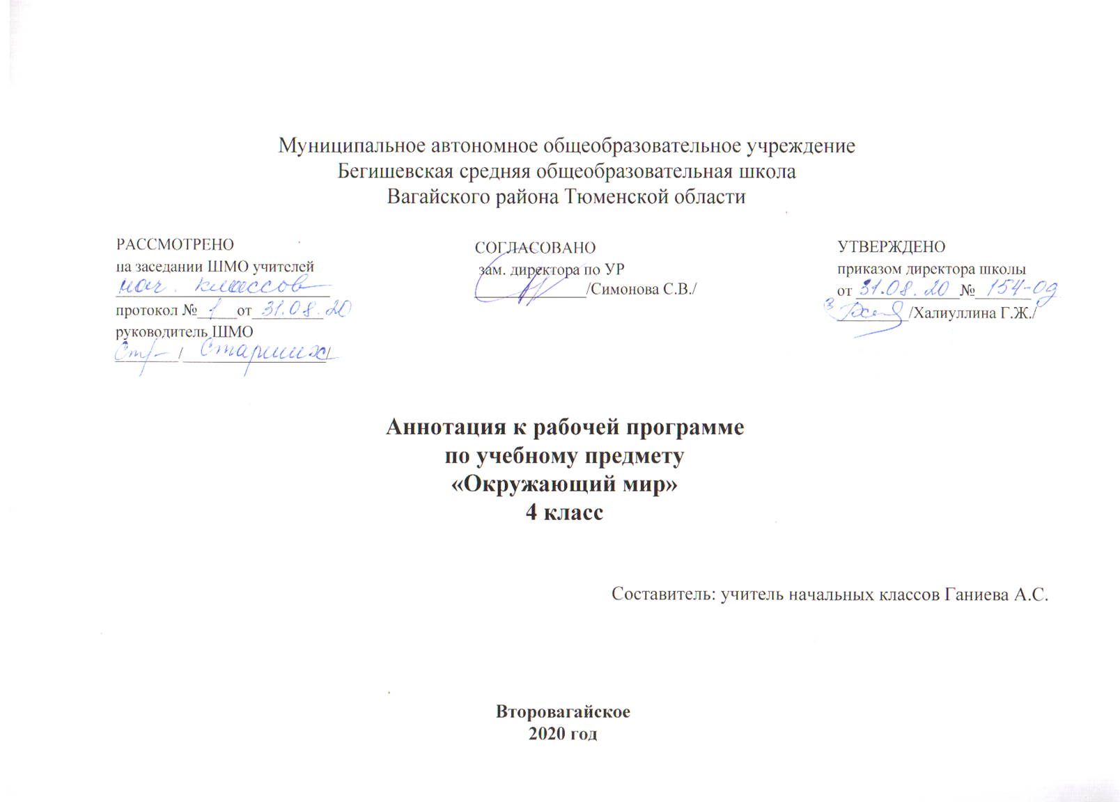

Аннотация к рабочей программе по окружающему миру для 4 класса
Рабочая программа по окружающему миру для 4 класса разработана на основе:
- Федерального закона от 29.12.2012 №273-ФЗ «Об образовании в Российской Федерации»;
- Федерального государственного образовательного стандарта начального общего образования, утвержденного Приказом Министерства образования и науки Российской Федерации от 6 октября 2009 года №373(с изменениями на 31.12.2015);
- Основная образовательная программа начального общего образования Муниципального автономного общеобразовательного учреждения Бегишевская средняя общеобразовательная школа Вагайского района Тюменской области;
- Примерная программа начального общего образования по окружающему миру;
- Учебный план начального общего образования Муниципального автономного общеобразовательного учреждения Бегишевской средней общеобразовательной школы Вагайского района Тюменской области;
Рабочая учебная программа по окружающему миру для 1-4-го класса разработана и составлена в соответствии с Федеральным компонентом государственного стандарта второго поколения начального общего образования 2011 года, примерной программы начального общего образования по окружающему миру с учетом авторской программы по окружающему миру – «Окружающий мир. Начальная школа», авторов: О.Н.Федотова, Г.В.Трафимова, С.А.Трафимова для УМК системы «Перспективная начальная школа». «Окружающий мир», 4 класс.
На изучение окружающего мира в начальной школе отводится 2 часа в неделю. Курс рассчитан на 270 часов: 66ч – в 1 классе (66 часов – 2 часа в неделю), по 68 часов – во 2 – 4 классах (34 учебные недели).
Предмет окружающий мир в начальной школе имеет цель:
1. Воспитание гуманной, творческой, социально активной личности, бережно, ответственно относящейся к богатствам природы и общества;
2. Воспитание позитивного эмоционально-ценностного отношения к окружающему миру; экологической и духовно-нравственной культуры, патриотических чувств; формирование потребности участвовать в творческой деятельности в природе и обществе, сохранять и укреплять здоровье;
3. Обобщение, систематизация и расширение представления о многообразии природы, взаимодействии природы и человека, развитие умений наблюдать, анализировать, обобщать, характеризовать объекты окружающего мира, рассуждать, решать творческие задачи; освоение знаний об окружающем мире, единстве и различиях природного и социального; о человеке и его месте в природе и в обществе;
4. Формирование у детей убеждения в необходимости охраны природы, как в своем крае, так и в стране, на всей планете. Учащиеся приобретают также определенные умения, позволяющие им участвовать в практической деятельности по охране природы.

Задачи:
- овладение действий, обеспечивающих возможность продолжения образования в основной школе;
- развитие умения учиться
- способности к самоорганизации с целью решения учебных задач;
- педагогических условий для индивидуального прогресса в основных сферах личностного развития
- эмоциональной, познавательной, в сфере саморегуляции с опорой на систему базовых культурных ценностей российского общества;
- популярной и справочной литературой, проведения фенологических наблюдений, физических опытов, простейших измерений;
- культуре, природе нашей страны, её современной жизни;
- мира, своего места в нём;
- опасных и чрезвычайных ситуациях.
Периодичность и формы текущего контроля и промежуточной аттестации в конце учебного года ( урок -зачет).

